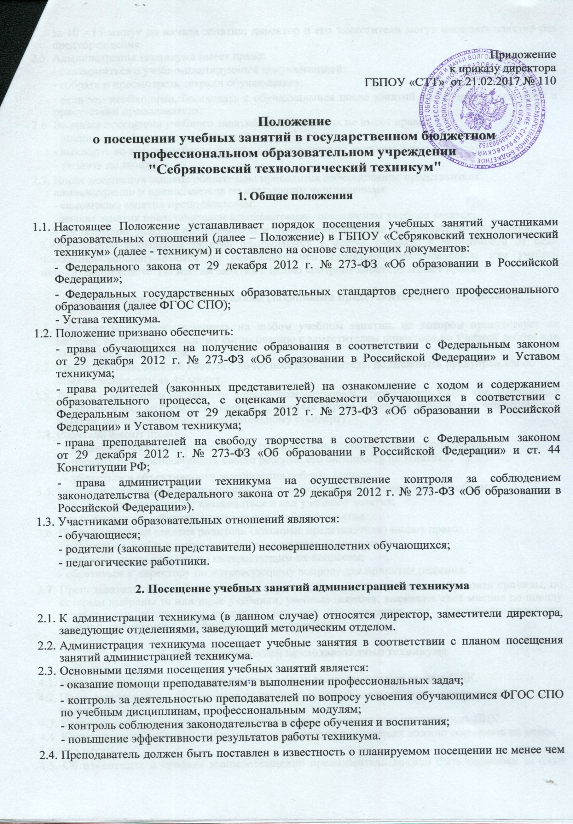
- за 10 - 15 минут до начала занятия; директор и его заместители могут посещать занятия без предупреждения.
2.5. Администрация техникума имеет право:
- ознакомиться с учебно-планирующей документацией;

- собрать и просмотреть тетради обучающихся;

- если это необходимо, беседовать с обучающимися после занятий на интересующую тему в присутствии преподавателя;
2.6. Во время посещения учебного занятий администрация не имеет права:
- вмешиваться в ход его проведения;
- выходить во время учебного занятия (за исключением экстремальных случаев);
- уходить до звонка.

2.7. После посещения занятия обязательно проводится собеседование представителя администрации и преподавателя по следующим направлениям:

- самоанализ занятия преподавателем;
- анализ занятия представителем администрации, посетившим учебное занятие;
- согласование выводов преподавателя и члена администрации по результатам посещения.
2.8.Результаты посещения занятий оформляются в форме справки; в зависимости от цели посещения рассматриваются на совещании при директоре, педагогическом или учебно-методическом совете. По итогам занятий с целью контроля директор издает приказ.

3. Посещение занятий родителями (законными представителями) обучающихся

- Родители могут присутствовать на любом учебном занятии, на котором присутствует их ребенок, по предварительному согласованию с заместителем директора по учебной работе или заведующим отделением.
- Преподаватель, занятие которого хочет посетить родитель, должен быть предупреждён об
этом не менее, чем за 45 минут.

3.3. Вместе с родителем на занятии должен присутствовать председатель ПЦК, или заведующий отделением или заместитель директора, которые вправе высказать мнение о результативности занятия, его соответствии образовательному стандарту.

3.4. Родители имеют право:
- ознакомиться с ходом занятий, его содержанием, требованиями преподавателя;
- оценить работоспособность своего ребенка, его активность на занятиях;

- убедиться в объективности выставления ребенку оценок.
3.5. Родители (законные представители) во время посещения учебного занятия обязаны:
- не нарушать порядок, не вмешиваться в ход учебного занятия;
- не выходить из кабинета до окончания учебного занятия.
3.6. После посещения занятия родители (законные представители) имеют право:
- участвовать в обсуждении занятия, высказывать свое мнение;
- получить консультацию по интересующим их вопросам;
- обратиться к директору по интересующему вопросу для принятия решения.

3.7. Преподаватель, который вел занятие, вправе обосновать свою методику; указать причины, по которым выбраны те или иные учебники, учебные пособия; высказать своё мнение по поводу успеваемости конкретного студента, дать ему рекомендации для успешного овладения учебной дисциплиной, профессиональным модулем.

4. Посещение занятий преподавателями техникума

4.1. Взаимопосещение занятий организуется между преподавателями разных ПЦК.

4.2. Преподаватели посещают занятия по графику, который составляется в начале учебного года на заседании ПЦК.

4.3. Контроль соблюдения графика взаимопосещений осуществляет председатель ПЦК.
4.4. Количество посещённых учебных занятий одного преподавателя должно составлять не менее 1 раза в месяц.

4.5. Об изменениях в графике взаимопосещений преподаватель должен быть оповещен за один день до посещения.

4.6. Преподаватели имеют право посещать занятия своих коллег с целью:
- изучения и обобщения передового педагогического опыта;
- овладения инновационными педагогическими технологиями;

- оказания методической, профессиональной помощи;
- более рационального использования межпредметных связей;
- повышения качества усвоения образовательных программ обучающимися;
- - выполнения учебных программ по учебной дисциплине, ПМ;

- контроля за работой курируемой группы. 4.7. Права посещающего преподавателя:

- посещающий занятие вправе ознакомиться с учебно-планирующей документацией, методическими рекомендациями и дидактическими средствами обучения, использованными на данном учебном занятии;

- высказывать свое мнение о положительных и отрицательных сторонах посещенного занятия при анализе по его завершении.

4.8. Обязанности посещающего преподавателя:

- преподаватель обязан заблаговременно (не менее чем за 1 день) поставить в известность преподавателя о своем намерении посетить его учебное занятие;

- не вмешиваться в работу преподавателя и студентов на занятии;

- после каждого посещённого учебного занятия преподаватель, который присутствовал на нем, должен проанализировать учебное занятие: отметить положительные моменты, указать на ошибки и оформить в письменном виде бланк «Схема анализа занятия» (приложение к Положению), принятом учебно-методическим советом техникума и сдать председателю ПЦК.

4.9. Права посещаемого преподавателя:

- преподаватель имеет право не давать разрешения на посещения его занятия другими преподавателями без предварительного согласования;

- при этом преподаватель, занятие которого хотят посетить коллеги, имеет право определить, когда и на какое занятие целесообразно придти, чтобы посещение было более результативным.

4.10. Обязанности посещаемого преподавателя:

- не препятствовать без объективных на то причин намерениям преподавателей посещать его учебные занятия;

- преподаватели, имеющие высшую и первую квалификационную категорию, обязаны допускать на свои занятия любого из своих коллег и оказывать им педагогическую и методическую помощь;

- предоставлять посещающему место в учебном кабинете для наблюдения и анализа хода учебного занятия;

- представлять посещающему по его просьбе учебно-планирующую документацию, методические рекомендации и дидактические средства обучения, использованные на данном занятии.

- преподаватель в обязательном порядке должен ознакомиться с анализом и выводами, которые сделал преподаватель, посетивший учебное занятие.

4.11. Отчёты о взаимопосещенных учебных занятиях рассматриваются и анализируются на заседании ПЦК, делаются выводы о целесообразности и эффективности применяемых методик, инноваций.

4.12. Решения ПЦК по данному вопросу оформляются протоколом.

4.13.Результаты взаимопосещения учебных занятий представляются председателем ПЦК в годовом отчете работы комиссии в методический отдел.

4.14. По рекомендации ПЦК вопрос о методической работе того или иного преподавателя выносится на рассмотрение учебно-методического или педагогического совета техникума.

- Если лица, посетившие занятие, установили факты, которые, по их мнению, ведут к снижению качества преподавания и, соответственно, уровня подготовки будущих специалистов, то они вправе:

  - поставить на педсовете вопрос об оказании этому преподавателю педагогической и методической помощи;

  - поставить вопрос о снятии персональных надбавок и т.п. с данного преподавателя;

  - поставить вопрос о профессиональной пригодности данного преподавателя в случае неоднократного обнаружения таких фактов.

- Все спорные вопросы, которые могут возникнуть в процессе обсуждения посещённого учебного занятия, должны разрешаться на заседаниях ПЦК в присутствии заместителя директора по учебной работе или заведующего методическим отделом, окончательное решение принимает директор техникума.

Приложение
к Положению

Схема анализа занятия

- Ф. И. О. преподавателя, проводившего занятие ________________________________________
- Ф. И. О. посетившего занятие ________________________________Дата___________________
- Наименование УД, МДК, ПМ _______________________________________________________
- Цель посещения ___________________________________________________________________
- Курс, группа, специальность/профессия ______________________________________________
- Тема занятия ______________________________________________________________________
Соответствие КТП_________________________________________________________________
- Цель занятия _____________________________________________________________________
- Вид занятия (используемые формы)__________________________________________________
_________________________________________________________________________________

- Тип занятия (изучения нового материала, формирования умений и практических действий, применения З и У на практике (совершенствования З и У), повторения и закрепления З и У, обобщения и систематизации З и У, контроля и коррекции З и У, комбинированный)

__________________________________________________________________________________
__________________________________________________________________________________
__________________________________________________________________________________

- Методы обучения (словесные, наглядные, практические, игровые, проблемные, частично-поисковые, исследовательские) ______________________________________________________

__________________________________________________________________________________
- Формы организации учебной работы _________________________________________________
__________________________________________________________________________________
- Дидактические средства обучения____________________________________________________
_____________________________________________________________________________________
- Контроль З и У____________________________________________________________________
_____________________________________________________________________________________

- Задание на дом____________________________________________________________________

Диагностика на основе дидактических требований

- Постановка и реализация целей__________________________________________________
_____________________________________________________________________________
- Выделение учебных задач_______________________________________________________
_____________________________________________________________________________
- Формирование мотивов учения__________________________________________________
_____________________________________________________________________________
- Научность содержания__________________________________________________________
_____________________________________________________________________________
- Структурирование содержания__________________________________________________
_____________________________________________________________________________
- Дифференциация содержания____________________________________________________
______________________________________________________________________________
- Методика преподавания_________________________________________________________
______________________________________________________________________________
- Оптимальное разнообразие видов деятельности_____________________________________
______________________________________________________________________________
- Формирование самообразовательных умений и навыков в структуре общих компетенций__________________________________________________________________
_____________________________________________________________________________
- Организация педагогического взаимодействия_____________________________________

Планирование учебной деятельности
- Имеется ли план (конспект) занятия? _____________________________________________
- Соответствует ли содержание программе? _________________________________________

Уровень педагогического мастерства преподавателя
- Знание предмета _______________________________________________________________
____________________________________________________________________________________
- Применение инновационных технологий ___________________________________
_________________________________________________________________________________
- Владение педагогическим тактом ___________________________________________________

- Умение организовать работу студентов (активизировать их мышление, сочетать фронтальные и индивидуальные формы, парные, групповые) ___________________________________________
____________________________________________________________________________________

- Вывод, советы, рекомендации_______________________________________________________
_____________________________________________________________________________________
_____________________________________________________________________________________

Подпись, И.О.Ф. (посетившего занятие) _______________ /__________________/
Подпись, И.О.Ф. преподавателя (проводившего занятие) ____________ /______________/

